1,2,4：<https://blog.csdn.net/xiazdong/article/details/8258092>

<https://blog.csdn.net/dtijcfrhb/article/details/87699992>

3：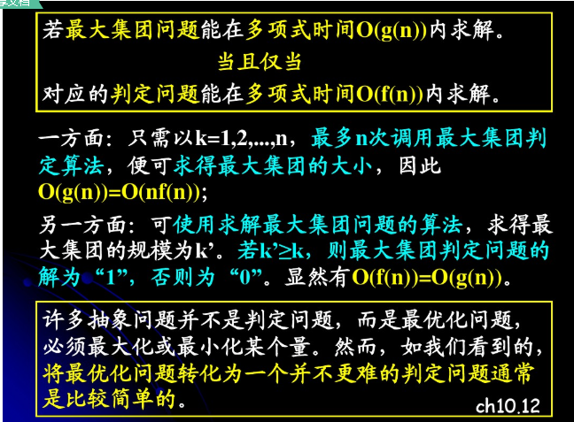

5，找个算法，是多项式可解的

C（n,k）暴力搜寻

$$C\left(n,k\right)=\frac{n!}{\left(n-m\right)!×m!}=\frac{1}{m!}×n×\left(n-1\right)×…×(n-m+1)$$

*为n的多项式*